Фототаблица
по факту розыска Ивановой И.С., подозреваемой в совершении преступления, предусмотренного п. 2 ст. 118 УК РФ от 24.02.2013 г.

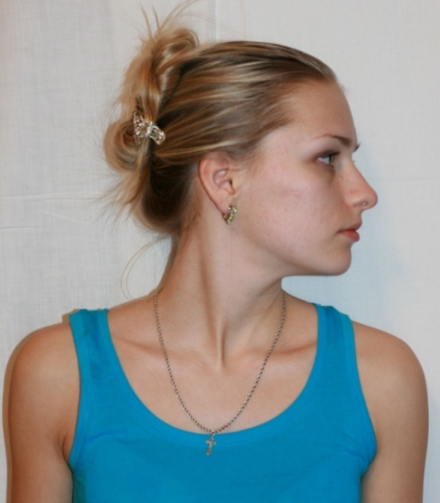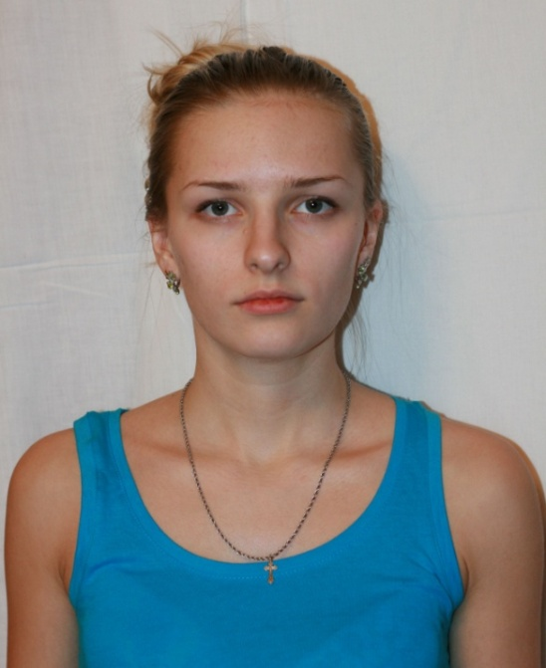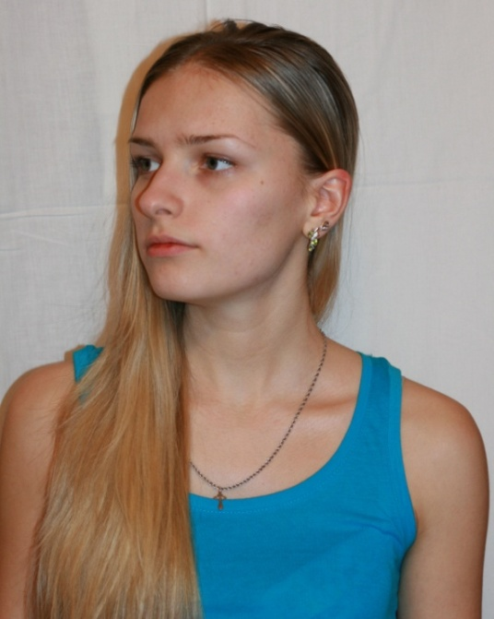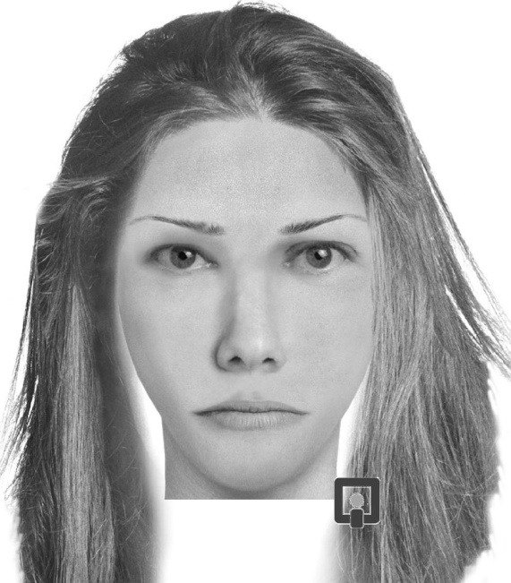

Рис. 1 Рис. 2. Рис. 3 Рис. 4
Правый профиль | Фас | Левый полупрофиль | Фотоизображение, изготовленное с помощью программы Faces
Девушка, 20-25 года, рост 150-165 см., тип лица европейский, худощавого телосложения, русская, волосы прямые, светлого цвета, до середины спины, собраны в пучок, закреплены длинной 7 см, заколкой 1 см с белыми стразами, овальная форма лица, светлый цвет кожи. Лоб высокий. Брови по форме длинные прямые. Глаза зеленые. Нос длинный, прямой; малые овальные ноздри. Губы тонкие, верхняя губа тоньше, чем нижняя. Подбородок низкий, не выступающий. Ухо вертикальное, мочка плоской формы. Шея длинная, тонкая. Выступающие ключицы. Прямая узкая спина.
Была одета: майка яркого голубого цвета, джинсы голубого цвета, черные кроссовки. На шее серебряная цепочка с крестиком. В ушах имеются сережки: в правом ухе из серебра, продольной формы с четырьмя камнями зеленого цвета, длинной 1 см, в левом ухе из серебра, продольной формы с четырьмя камнями зеленого цвета, длинной 1 см, а также ещё одна серьга из серебра в виде плоской капли с мелким камнями белого цвета.
Особые приметы и броские признаки: под правым глазом выпуклое родимое пятно, телесного цвета, диаметром 3 мм. На нижней губе, с правой стороны вертикальный шрам.

Специалист Петров /Петров. П.П/

